Vánoce děti milují. U stromečku jim září oči a vánoční kouzlo jim kreslí úsměv na tváře. S dětmi jsme se spolu podívali na Vánoce i jinak. Povídali jsme si o dárcích, které se nedají zabalit. Zdraví, štěstí, láska,… Vymyslely neuvěřitelné věci.

„Přeji si, aby se rodiče nehádali.“

„…aby se mi narodil nový bráška.“

„…aby táta s námi byl víc doma.“

„…aby děda přestal kouřit.“

„…aby se každý měl dobře.“

Rozhodli jsme se někomu, kdo se dobře nemá, zpříjemnit vánoční čas.

V domácnostech se dříve peklo tolik vánoček, kolik měla rodina členů. První vánočka patřila hospodáři, který ji rozdělil mezi svou rodinu, část dostala i domácí zvířata, aby se jim nadále dobře vedlo. Vánočka se také posílala posly i jako dar mezi chudými i bohatými. Každý pramen vánočky měl svůj hluboký význam. Spodní čtyři prameny znázorňují přírodní elementy – vodu, vzduch, zemi a oheň. Cop ze tří nad živly znamená cit, vůli a rozum. Dva horní prameny pak slučují lásku a moudrost.

A lásku a moudrost jsme zapekli v našich srdíčkových vánočkách.

Předali jsme je v azylovém domě K srdci klíč o.p.s. v Dejvicích. Lidem, kteří je ocenili. Pochutnali si. A věříme, že symbolicky přinesly do jejich života trochu štěstí, radosti a naděje.

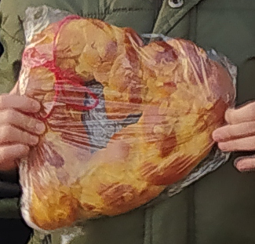Děti z 1.B ZŠ Hanspaulka a Markéta Platzová